Dian团队招新

电信2404徐婧蕊学习过程

通过这次学习，我收益颇多，不仅学习到了很多c语言中很多之前不知道的语法和知识，还懂得了一个程序的完成是通过循序渐进，步步深入，分成许多Level逐渐完成的，每一个Level的成功都让我有着很强的成就感，也从不断的修补漏洞中找到了很多乐趣，在此感谢Dian团队这次招新让我对编程的兴趣更近一层。

Level1

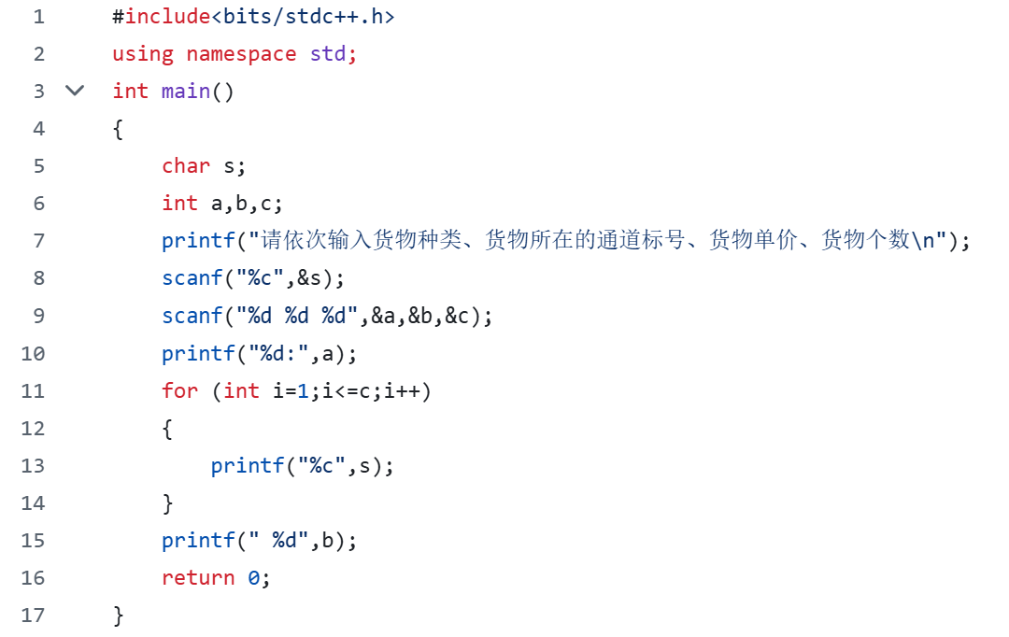

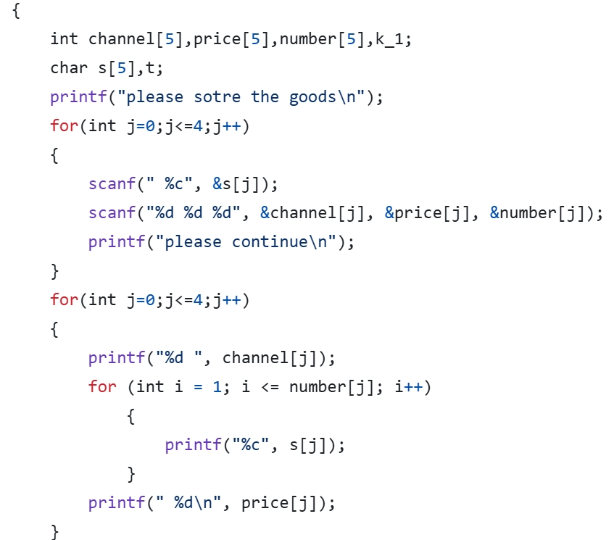

从开始的只是一个通道到后来的5个通道，我学习了关于数组和字符串的相关知识。

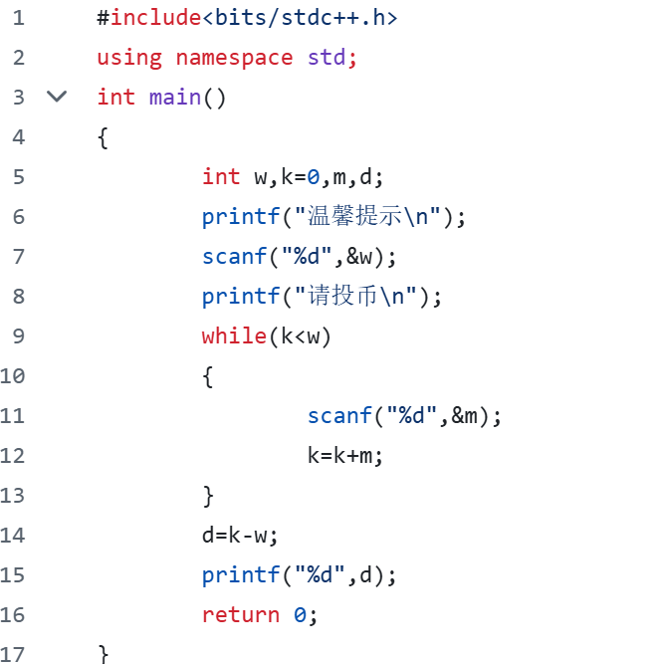

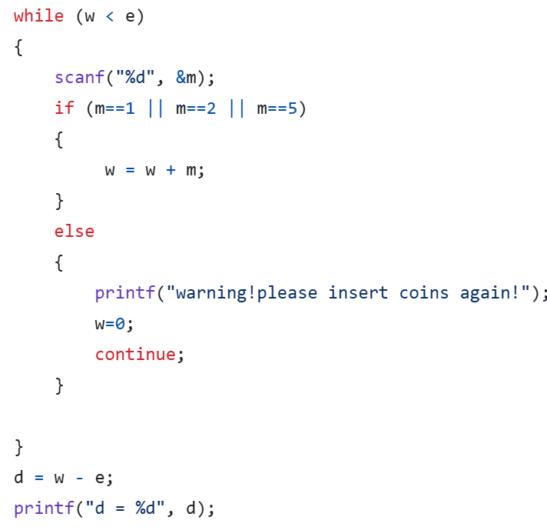

从投币和计算我逐步加入了当投入不是1、2、5元时的warning

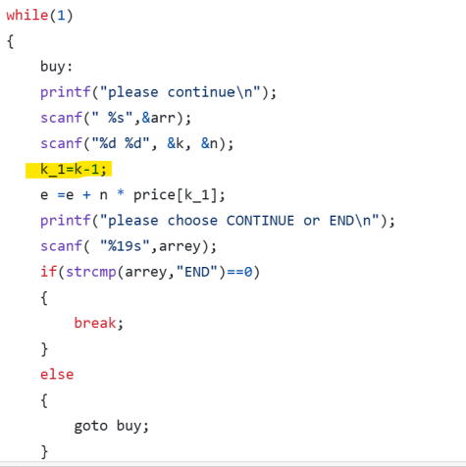

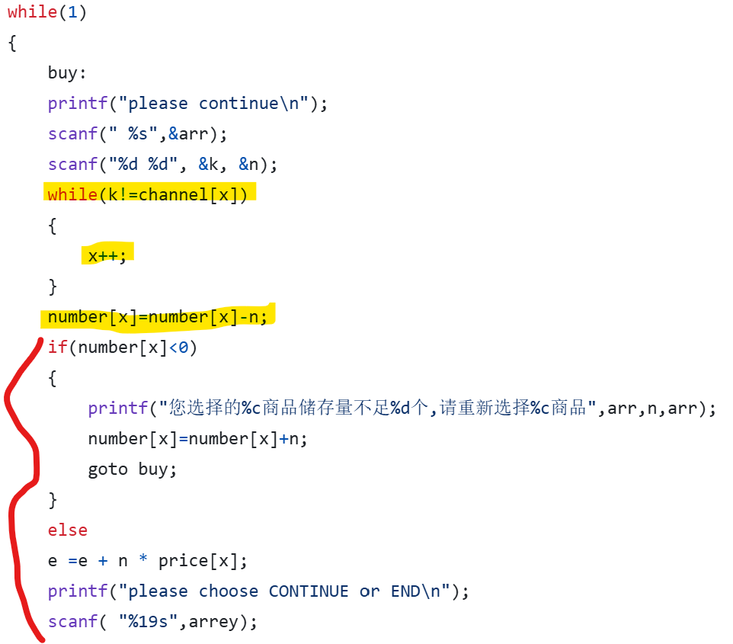

黄色部分是我后来的改进，从只能按1-5通道顺序输出，根据数组中的索引的顺序找到对应要买的货物，到放货物时不用按1-5顺序输入，也能用while循环找到要买货物所对应的数组索引

红色部分是我继续改进，判断购买者所选货物是否足够。

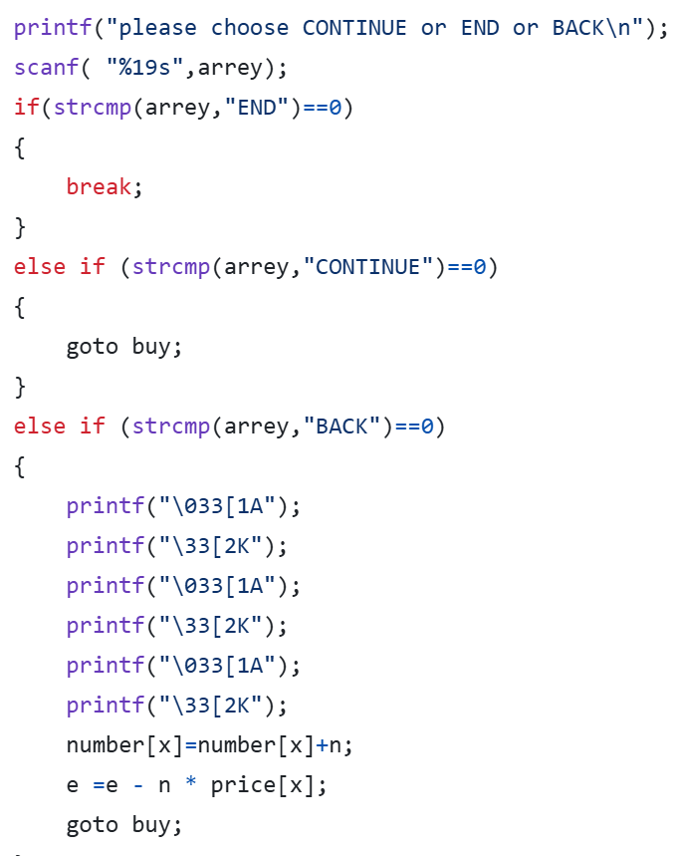

最后加入每选一种货物都可以根据用户的选择，用户可以选择选择END,CONTINUE,BACK

若选择END退出选货，进行总价和找零的计算

若选CONTINUE,继续选货

若选BACK,可以清除上次操作

（这也是我新学会的，光标上移和清除整行）。

最终效果：我加入了一些中文和英文的文字说明（因为我在两个编译器devc++，VS里都调试了一边，每次用VS写完，用devc++打开中文都变的乱七八糟的，所以我的很多说明都整成了英文，抱歉）